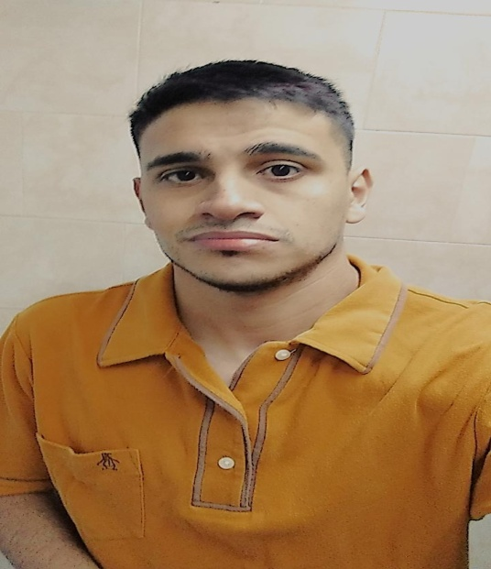

Apellido y Nombre: Bogarin Matías Teodoro

Fecha de nacimiento: 20/11/1991

Edad: 29

Localidad: Longchamps

D.N.I: 36.556.326

CUIL: 20-36556326-9

Teléfono: -

Celular: 1166723275

Estado Civil: Soltero

Email: bogarinmatiasteodoro@gmail.com

A quien corresponda: Mi nombre es Matías Bogarin, me gustaría integrarme a una empresa que me ayude a crecer en el ámbito profesional, ya sea así cómo vendedor, repositor, limpieza y Atención al público etc. . Ya que soy responsable, comprometida, atenta y puedo orientar a las personas con lo que desee.

**ESTUDIOS:**

Primario/Secundario: Completo EGB N°79 Longchamps

**CURSOS:** Operador de PC en Centro de Formación Profesional Tomas Espora

(31 De octubre del 2016)

**EXPERIENCIAS:**

**Panadería “el Paraíso”**

**Puesto: Maestro Panadero**

**Tareas: Elaboración de todo tipo de panes**

**Limpieza**

**Elaboración de Facturas**

**Fecha de ingreso: 02/02/2011 Hasta la fecha**